Four Seasons Hotel Doha представляет полностью переосмысленный дизайн от Пьера-Ива Рошона

April 28, 2020, Doha, Qatar

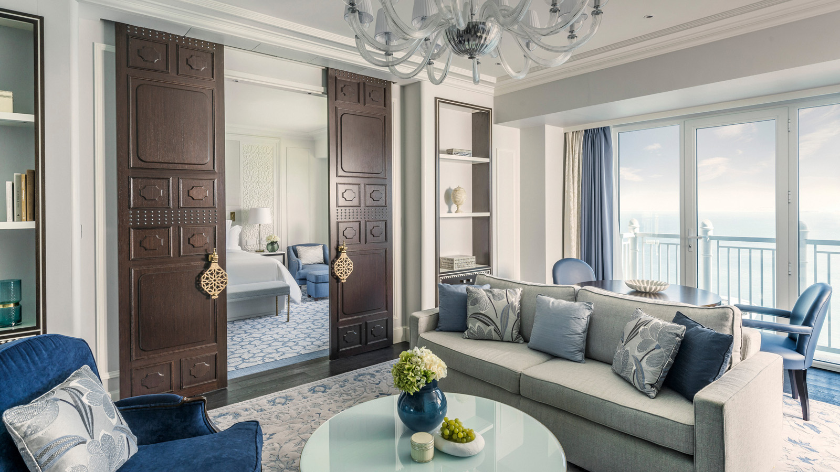
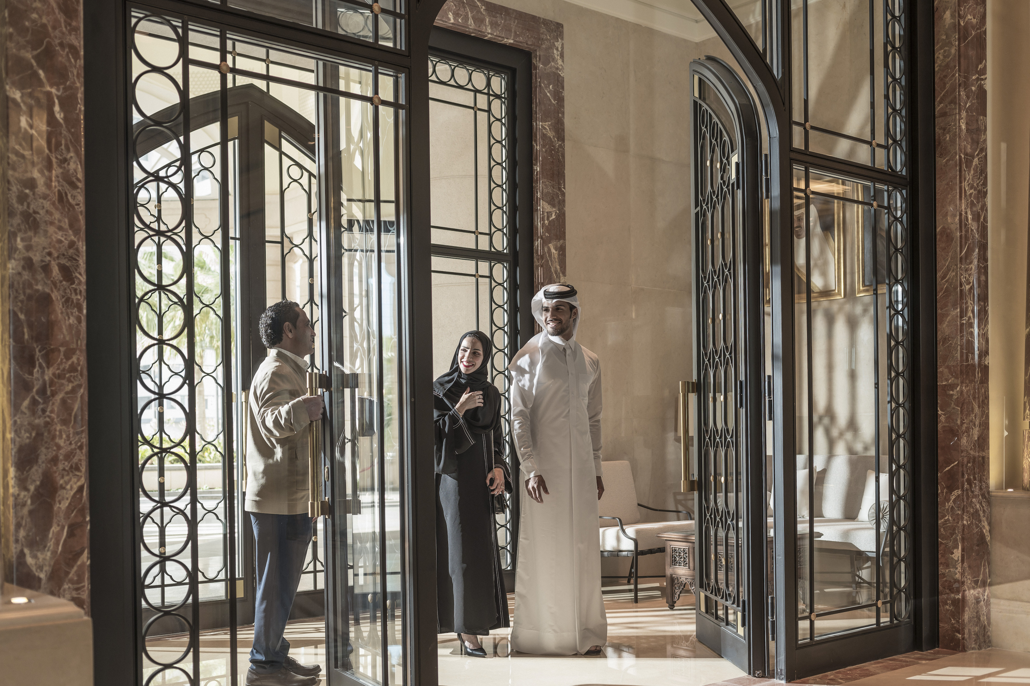 | 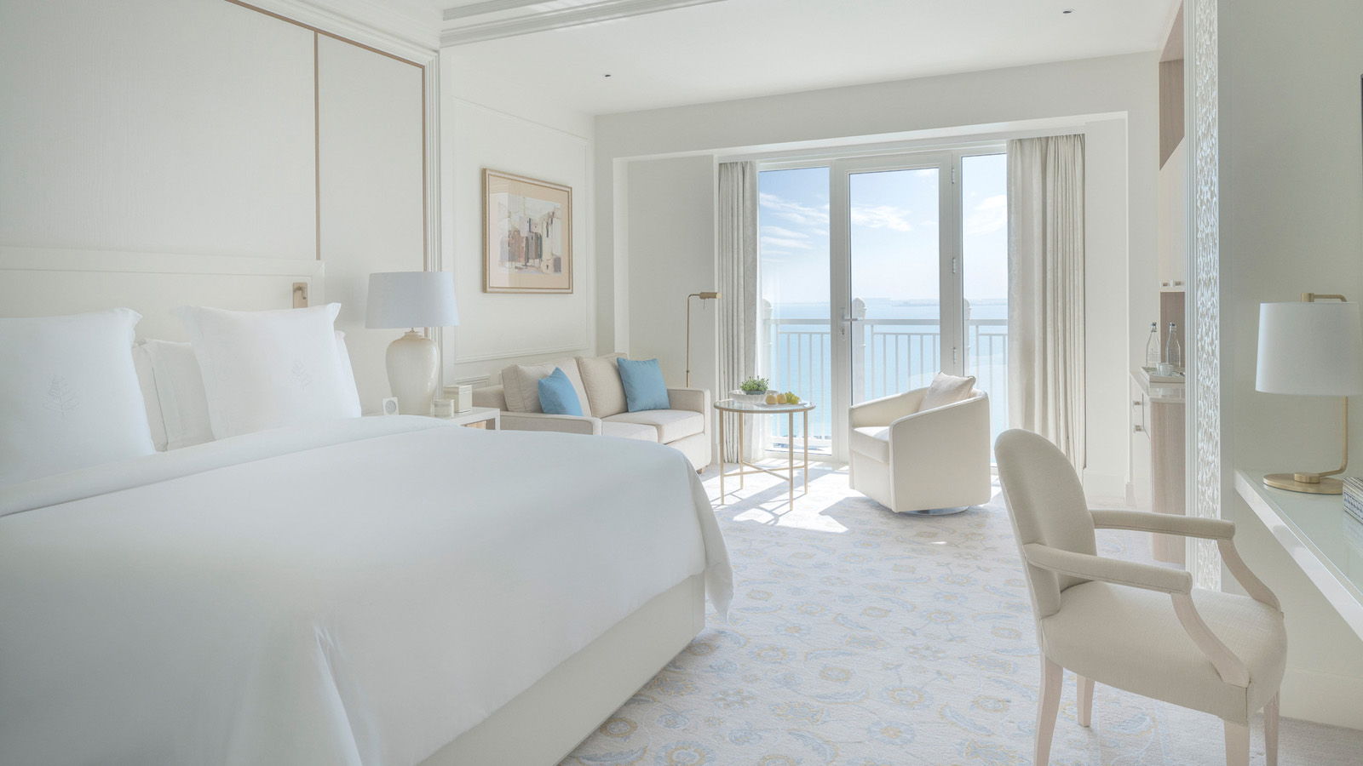 | 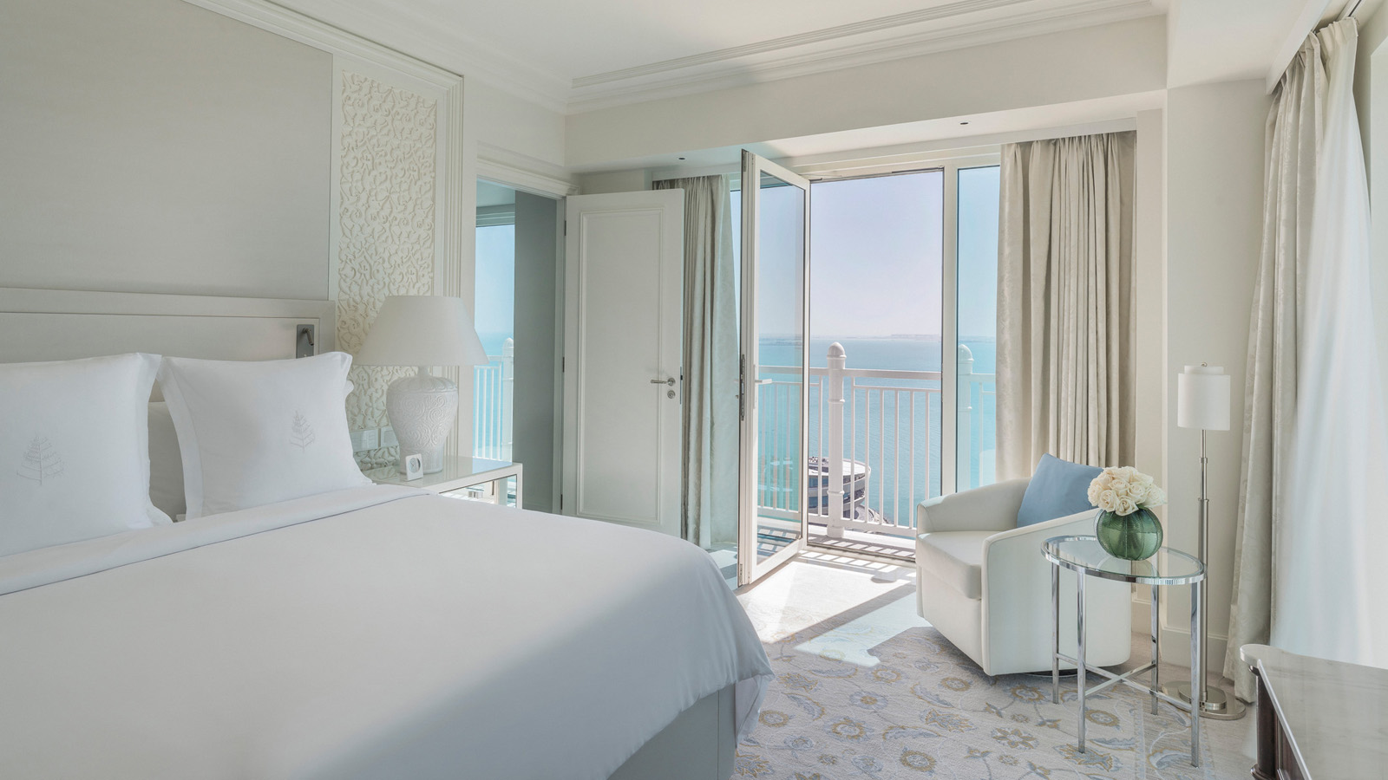
Вслед за долгожданным открытием после реновации отель Four Seasons Hotel Doha представляет детали своих новых интерьеров, разработанных под художественным руководством легендарного дизайнера интерьеров Пьера-Ива Рошона. Благодаря глобальной реконструкции номеров, люксов, этажей, лобби, а также ресторанов и баров всемирно известному дизайнеру удалось превратить отель в идеальное место для отдыха в самом сердце столицы Катара.
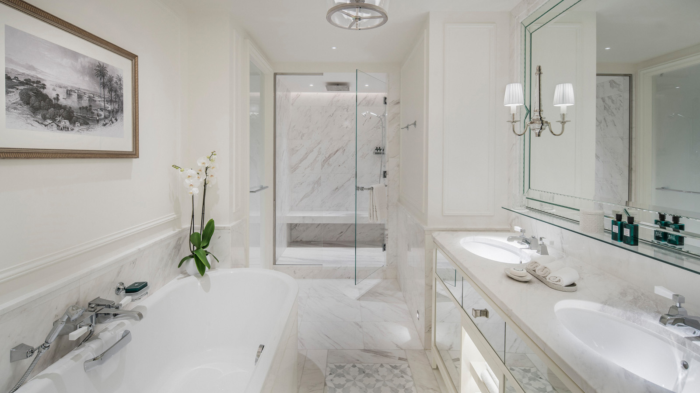 | 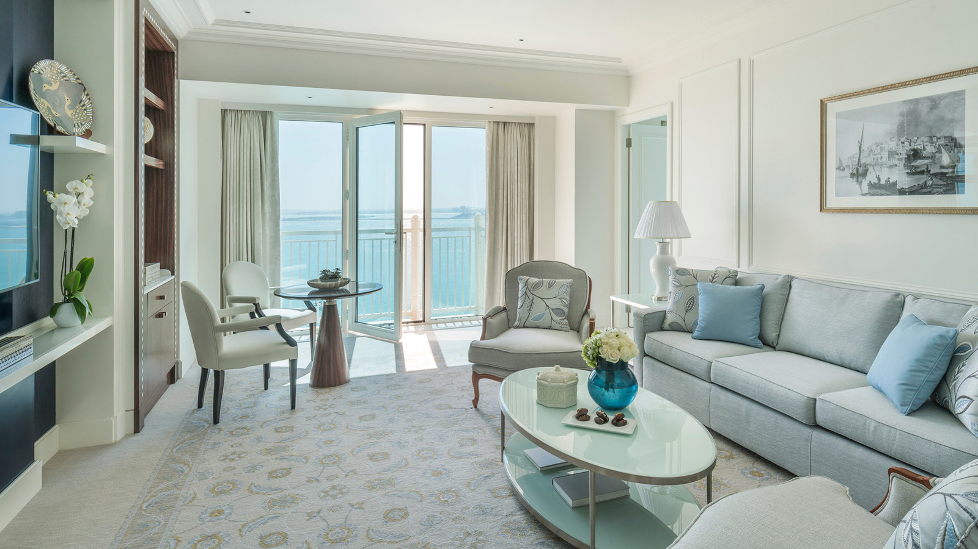 | 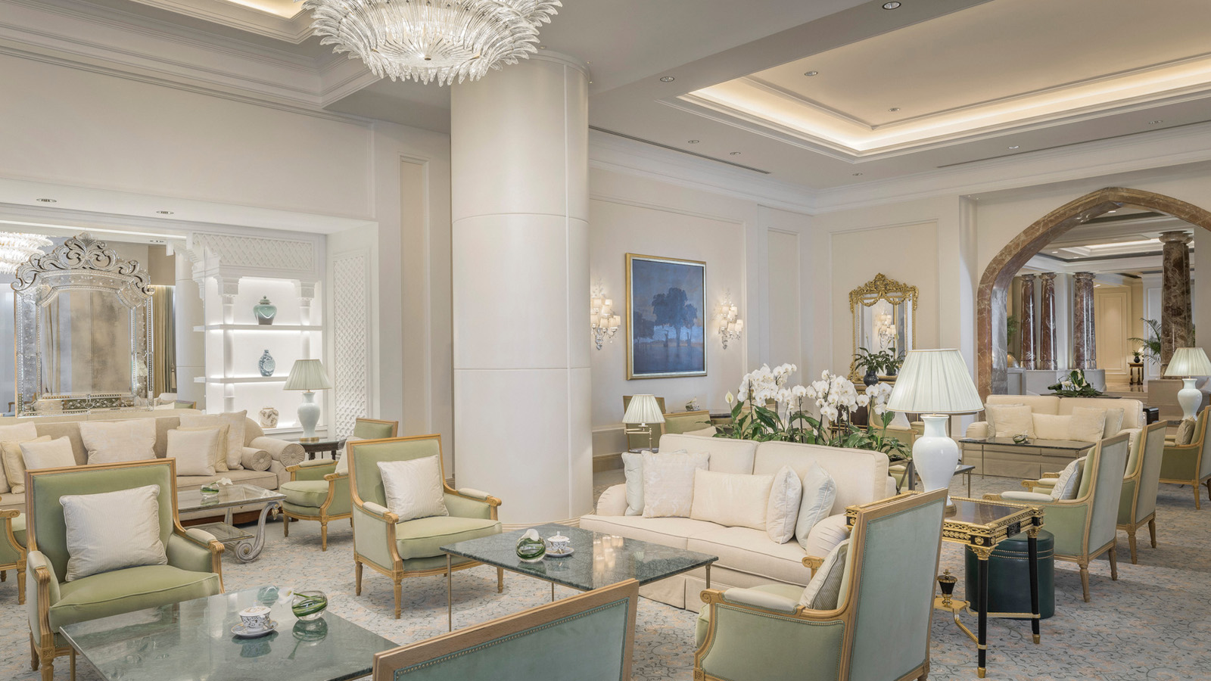
Новые интерьеры номеров отеля оформлены в характерной для Дохи спокойной гамме синих и бежевых цветов, повторяющих оттенки земли, бескрайнего неба и Персидского залива, а глубокие и изумрудно-зеленые оттенки обновленного лаунжа Seasons Tea Lounge символизируют красоту природы. Гостей в отеле ждет неповторимая аура этого уникального места, которую дизайнеру удалось создать благодаря гармоничному сочетанию элементов классического и современного дизайна, а также влиянию культуры Ближнего Востока, прослеживающейся в роскошных ярких люстрах и богатой отделке мебели. Интерьеры отеля дополняют предметы катарского искусства из частной коллекции владельца отеля, а также новые шторы с дамасским узором.
«Во время работы над реновацией отеля мы искали вдохновение в самой Дохе и ее отношениях с внешним миром», – комментирует Пьер-Ив Рошон, – «Мы исследовали местную культуру и искали художественные элементы, которые могли бы дополнить богатую историю отеля. Я хотел привнести в отель элемент современности и сделать пребывание гостей еще более незабываемым с помощью вдохновляющего дизайна интерьеров и общественных пространств отеля». Дизайнер также отметил, что во время работы над проектом он и его команда уважали и чтили классическую архитектуру Фрэнка Николсона (Frank Nicholson), сочетая в интерьерах элементы классического и современного дизайна.
Лобби, рестораны и бары
Полностью переосмысленный дизайн отеля символизирует гармонию между миром человека и красотой природы, отражающуюся в культуре самого города. Пьер-Ив Рошон черпал вдохновение в уникальных пейзажах Дохи, что отчетливо прослеживается в цветовой гамме общественных пространств отеля и его ресторанов и баров. Пространства открытого плана и огромные стеклянные окна создают ощущение безграничного простора и свободы.
Вход в отель теперь украшает грандиозная парадная дверь, а лобби было преобразовано в пространство открытого плана, благодаря чему фойе буквально купается в лучах света и предлагает гостям панорамные виды на залив. Лобби отеля обставлено предметами эксклюзивной итальянской мебели ручной работы, а потолок украшает хрустальная люстра ручной работы, занимающая центральное место в интерьере холла.
Новая терраса лаунжа Seasons Tea Lounge делает возможным отдых внутри и под открытым небом и приглашает гостей насладиться парижской атмосферой, находясь в самом сердце Дохи. Пьер-Ив Рошон стремился создать пространство с классическими элементами парижского кафе и верандой, окруженной палитрой зеленых оттенков. Мраморный пол, вдохновленный исламской мозайкой, диваны в восточном стиле, шелковые подушки и кашемировые ткани с рисунком, окружающие ажурные чайные столики отдают дань ближневосточной культуре. Для проведения деловых встреч и встреч с друзьями в лаунже предусмотрены отдельные зоны, каждая из которых предлагает уютную и уединенную обстановку.
Наряду с полным редизайном интерьеров, отель также объявил о расширении своих гастрономических концепций. Ресторан Arabica, расположенный на первом этаже отеля, предстанет с новым интерьером и концепцией, предлагая гостям бар с традиционным кофе и десертами. Интерьеры ресторана, сочетающего яркие и нейтральные оттенки, дополняет мраморная мебель, которая повторяет восьмиугольную форму оранжереи.
Позднее в 2020 году отель представит подробности дальнейших усовершенствований.
Номера и люксы
Будучи динамично развивающимся культурным направлением с процветающим космополитичным центром, Доха сочетает в себе все преимущества городского и пляжного отдыха. Обновленные номера выполнены в мягкой гамме синих и бежевых оттенков, повторяющих цвета неба, моря, песка и земли. Работая над созданием новых интерьеров, Пьер-Ив Рошон стремился создать атмосферу, неподвластную времени, а также уютную, вдохновляющую и умиротворяющую обстановку в номерах. Все номера оснащены энергосберегающими технологиями, в том числе автоматическими шторами и системой освещения, а также новыми окнами с технологией поддержания комфортного температурного режима.
Дизайн новых номеров и люксов отдает дань культурному наследию Катара, которое прослеживается в декорированных перламутровыми инкрустациями книжных шкафах и ванных комнатах, декоративных тарелках в библиотеках, изголовьях с рельефными геометрическими узорами и дверях с элементами с восточной резьбой и медной фурнитурой. В ванных роскошных люксов отеля гостей ждут косметические продукты от Hermès.
Шаг в новую эру
С момента своего открытия в 2005 году Four Seasons Hotel Doha считается архитектурным памятником Дохи. Отель с 237 номерами выполнен в неоклассическом стиле и расположен на побережье в самом центре города. Этот недавно отреставрированный урбанистический отель вновь открыл свои двери весной 2020 года. Гостей ждёт частный пляж, трехэтажный спа-комплекс, легендарный ресторан Nobu, а так же лучшее обслуживание, которым славятся отели и курорты Four Seasons.
Стоимость проживания в отеле Four Seasons Hotel Doha начинается от 1,200 катарских риалов (330 долларов США) за ночь при размещении в номерах категории Deluxe. Данная стоимость не включает в себя завтраки (fourseasons.com/doha).
Чтобы получить более подробную информацию или забронировать проживание, пройдите по ссылке fourseasons.com/doha или свяжитесь с командой отеля по номеру +974 4494 8888.
Доха – динамично развивающийся культурный центр
Катар продолжает укреплять свою позицию одной из ведущих стран в мире современного искусства. В конце 2018 года в центре Al Riwaq Art Space прошла крупнейшая выставка работ Дэмьена Херста. В 2019 году состоялось долгожданное открытие Национального Музея Катара, над проектом которого работал французский архитектор Жан Нувель. Кроме того, совсем скоро в Дохе завершится строительство одного из самых технологичных и современных метрополитенов в мире, который соединит пути между международным аэропортом Хамад и ключевыми культурными достопримечательностями в Дохе и за ее пределами.

RELATED

April 28, 2020, Doha, Qatar
Four Seasons Hotel Doha Unveils Complete Redesign by Pierre-Yves Rochon
https://publish.url/doha/hotel-news/2020/design-details.html

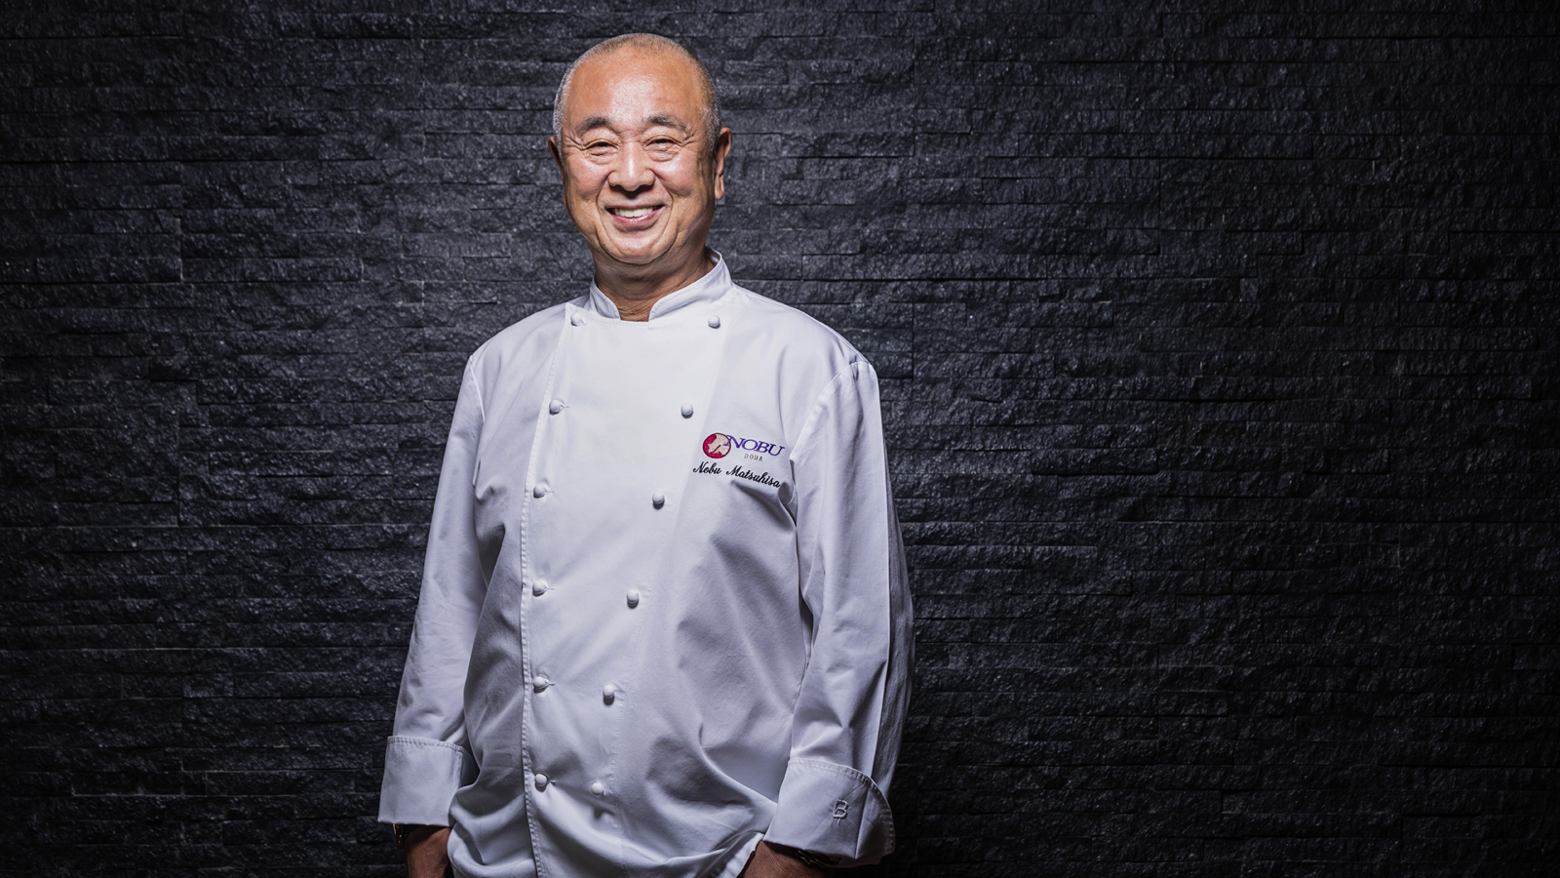 | March 3, 2020, Doha, Qatar  Nobu Doha at Four Seasons Hotel Doha Confirmed to Host World of Nobu 2020  https://publish.url/doha/hotel-news/2020/world-of-nobu-event.html

PRESS CONTACTS

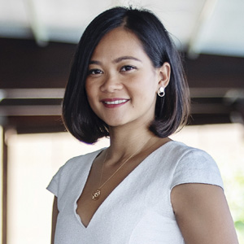 | Endamia Decour  Director of Public Relations and Communications  The Corniche, PO Box 24665  Doha  Qatar  endamia.decour@fourseasons.com  (974) 4494 8888

